Vilkår som frivillig i Fair Trade Bazaren

- Inden du begynder som medarbejder i butikken vil der være et uddybende introduktionsmøde som afholdes i butikken

- De 3 første gange du møder på en vagt, vil du indgå som tredje person i butikken og herved blive introduceret til de forskellige arbejdsopgaver som er i butikken

- Der er altid 2 personer på vagt ad gangen, så du kommer aldrig til at være alene i butikken

- De fleste vagter som frivillig har en varighed på ca. 4 timer

Hvordan bliver jeg frivillig medarbejder?
Har denne folder vakt din interesse for frivilligt arbejde i Fair Trade Bazaren, skal du blot kontakte en af butikspasserne i butikken. De vil oplyse dig om, hvornår det næste introduktionsmøde for nye frivillige medarbejdere afholdes.

Vi ser frem til at møde dig og til at introducere dig til Fair Trade!
Venlig hilsen
Medarbejderne i Fair Trade Bazaren



BLIV FRIVILLIG I
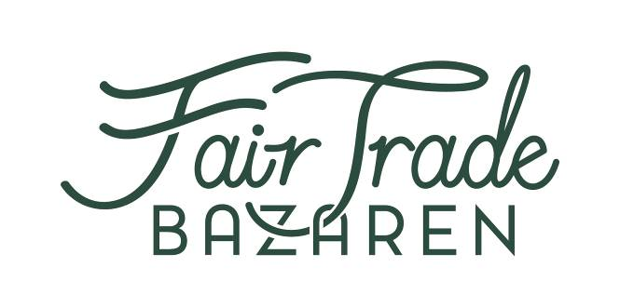
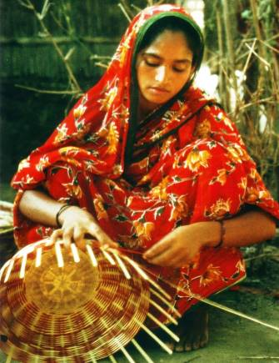



Go Green
go
Fair Trade

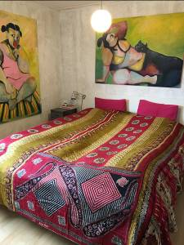


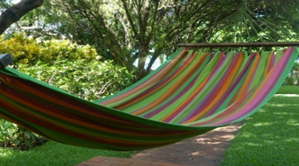

Fair Trade Bazaren
Guldsmedgade 8A, 8000 Aarhus C

Telefon: 8618 5111
E-mail: bazaren@fairbutik.dk
www.fairtradebazaren.dk



Fair Trade Bazaren
Fair Trade Bazaren sælger Fair Trade-varer fra småproducenter i ca. 30 forskellige lande fordelt på kontinenterne Asien, Afrika og Latinamerika. En stor del af arbejdet i og omkring butikken varetages af frivillige. Butikken har også lønnet personale.

Frivillig i Fair Trade Bazaren?
Kunne du tænke dig, at være en del af et alsidigt miljø, hvor du i samarbejde med mennesker med forskellig baggrund varetager salg af Fair Trade-varer? Du får på en god
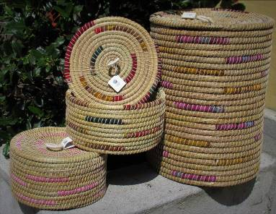
måde mulighed for at øge dit kend-
skab til Fair Trade-konceptet og
samtidig indgå i et socialt netværk
med kolleger, der brænder for Fair
Trade.

Hvad er Fair Trade?

- Fair Trade er en socialt bevidst non-profit handelsform

- Fair Trade sikrer producenterne en bedre betaling, end der normalt opnås

- Gode arbejdsbetingelser hvor producenterne har indflydelse på deres arbejde og organisering

- Faste indkøb og langvarigt samarbejde, der giver økonomisk sikkerhed og mulighed for udvikling i lokalsamfundet

- Bæredygtig produktion der belaster miljøet mindst muligt

- Menneskerettigheder der bl.a. sikrer, at producenternes børn kommer i skole

Organisering af Fair Trade Bazaren
Ansvarsområderne i Fair Trade Bazaren er uddelegeret til en række udvalg samt enkelte ansvarshavende personer, der efter bedste evne varetager de opgaver, de har påtaget sig et ansvar for.

Fair Trade Bazaren har følgende faste forsamlinger:

- Bestyrelse
- Butiksudvalg
- Indretnings- og udstillingsudvalg
- Vareudvalg

Har du som frivillig ønsker, ideer, forslag eller kritik vedrørende Fair Trade Bazarens virke, kan du give din mening til kende, til et af disse udvalg. Hermed kan du få indflydelse på Fair Trade Bazarens fremtidige virke og udformning. Du kan også selv gå ind i et af udvalgene.

Goder ved frivilligt arbejde i Fair Trade Bazaren

- Som frivillig medarbejder får du 10 % rabat på alle varerne i butikken.

- Du får et bredt socialt netværk og kommer til at indgå i et samarbejde med engagerede og spændende mennesker. Medarbejderne i Fair Trade Bazaren afholder flere sociale sammenkomster i løbet af året som julehygge, nytårskomsammen og sommerudflugt.

- Mulighed for deltagelse i butikkens Fair Trade-arrangementer som f.eks. diverse foredrag og møder med vore leverandører fra Asien, Afrika og Latinamerika.

